B a u h a u s - U n i v e r s i t ä t W e i m a r

Fakultät Bauingenieurwesen
Professur Baubetrieb und Bauverfahren

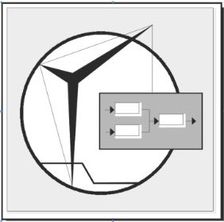

Bachelorarbeit / Masterarbeit

Zur Erlangung des akademischen Grades
"Bachelor of Science" / "Master of Science"

Eingereicht von:
Geboren:
E-Mail:
Matrikel-Nr.:

Eingereicht am:
Reg.-Nr.:
Erstprüfer: Prof. Dr.-Ing. Hans-Joachim Bargstädt
Zweitprüfer:

Aufgabenstellung

Vorwort

Inhaltsverzeichnis

Abkürzungsverzeichnis 5
Symbolverzeichnis 6
1 Einleitung 7
1.1 Überschrift 2 7
1.1.1 Überschrift 3 7
2 Hinweise 8
2.1 Allgemeine Hinweise 8
2.2 Form der Arbeit 8
2.2.1 Format 8
2.2.2 Schreibweise 8
2.2.3 Nummerierung 8
2.2.4 Bestandteile der Arbeit 8
2.2.5 Textteil 9
2.2.6 Literaturverzeichnis 9
2.2.7 Verteidigung der Arbeit 9
3 Formatierung 10
Quellenverzeichnis 11
Abbildungsverzeichnis 12
Tabellenverzeichnis 13
Anhang 14

Abkürzungsverzeichnis

A | Abcdefg
B
B
C
D
E
F

Symbolverzeichnis

Einleitung

Überschrift 2

Überschrift 3
Text

Hinweise

Allgemeine Hinweise
Für das Bachelor- und Masterverfahren gelten die entsprechenden Prüfungsordnungen für die Studiengänge der Fakultät Bauingenieurwesen.

Zum Abgabetermin lt. Aufgabenstellung sind in der Regel
- 2 Exemplare der Bachelor-/Masterarbeit in gedruckter Fassung
(kann für die Prof. BBV in einfacher Form erfolgen, z.B. Ringbindung),
- 1 digitales Exemplar der Arbeit
(inkl. digitalem Literaturverzeichnis per Email oder auf elektronischem Datenträger)
bei dem jeweiligen Erstprüfer abzugeben. Abweichungen von obiger Vorgabe erfolgen durch den Erstprüfer oder ergeben sich aus der Prüfungsordnung. Gleichzeitig sind alle ausgeliehenen Unterlagen zurückzugeben.

Form der Arbeit
Die formale Gestaltung der Arbeit erfolgt nach DIN 1422 Teil 1, Veröffentlichungen aus Wissenschaft, Technik… Gestaltung von Manuskripten und Typoskripten. Literatur hierüber liegt in den Bibliotheken aus. Die DIN können über die Datenbank Perinorm der Universitäts-bibliothek abgerufen werden.

Format
Die Arbeit soll im Format A4 abgegeben werden. Größere Blätter sind nach DIN 824 zu fal-ten. Der Umfang der Arbeit sollte einschließlich der Anlagen 100 Seiten nicht überschreiten.

Schreibweise
Die Rechtschreibung richtet sich nach der neuesten Ausgabe des Dudens. Für das Schreiben ist DIN 5008, Schreib- und Gestaltungsregeln für die Textverarbeitung, zugrunde zu legen.

Nummerierung
Die Seitenzählung beginnt mit S. 1 arabisch nummeriert. Die Seitenzahlen sind am unteren Rand anzuordnen. Das Titelblatt und das Blatt mit der Selbständigkeitserklärung sind jedoch nicht mit der Seitennummer zu beschriften.

Bestandteile der Arbeit
Die Bestandteile der Arbeit sind in folgender Reihenfolge anzuordnen. Die durch Großbuch-staben gekennzeichneten Teile sind obligatorisch.
- TITELBLATT
- AUFGABENSTELLUNG (im Original)
- ZUSAMMENFASSUNG (auf Deutsch)
- ABSTRACT (auf Englisch; Hinweis: keine Übersetzung via Google Translate)
- Vorwort
- INHALTSVERZEICHNIS
- Abkürzungsverzeichnis
- Symbolverzeichnis
- TEXTTEIL
- LITERATUR-/QUELLENVERZEICHNIS
- Verzeichnis der Abbildungen
- Verzeichnis der Tabellen
- Verzeichnis der Tafeln
- Verzeichnis der Zeichnungen
- Anlagen/Anhang (ggf. zusätzliches Inhaltsverzeichnis)
- SELBSTSTÄNDIGKEITSERKLÄRUNG

Textteil
Die gesamte Arbeit ist in Sachform (unpersönlich) zu schreiben. Es ist eine kurze aussage-kräftige Darstellung anzustreben. Redundante Beschreibungen oder Erläuterungen sind überflüssig, es sei denn, sie werden als bewusstes Stilmittel eingesetzt. Berechnungen sind so ausführlich anzugeben, dass Fachleute in der Lage sind, sie auf ihre Richtigkeit zu prüfen. Es empfiehlt sich, geeignete Sachverhalte durch Zeichnungen, Skizzen, Diagramme oder Tabellen darzustellen. Es sind die gesetzlichen physikalisch-technischen Maßeinheiten und Symbole zu verwenden.
Aus der Arbeit muss eindeutig hervorgehen, welche Erkenntnisse vom Bearbeiter selbst stammen und welche aus anderen Quellen übernommen wurden.

Literaturverzeichnis
Im Literaturverzeichnis sollten die bibliographischen Angaben der Quellen in alphabetisch geordneter Reihenfolge angeordnet werden. Alle übernommenen Gedanken und Ergebnisse sind durch Angabe der Quelle zu belegen. Zitate sind entsprechend DIN 1505 Teil 2 zu kennzeichnen.

Verteidigung der Arbeit
Der Bachelor-/Masterkandidat hat in einem Referat von ca. 15 bis 20 Minuten Dauer die Ziel-stellung der Arbeit, die Lösungsmethode und die Ergebnisse so zu erläutern, dass die Teil-nehmer die fachliche Problematik erfassen und sich an der Diskussion beteiligen können. Er soll dabei den Nachweis erbringen, dass er das behandelte Thema präzise und verständlich darlegen kann. Das Referat soll durch graphische Darstellungen unterstützt werden.

Formatierung
Für Studien-, Bachelor- und Masterarbeiten kann folgende Formatvorlage verwendet werden. Tabellen, Formeln und Abbildungen sind wie folgt zu gestalten und zu beschriften.

Tabelle 1: Beispiel für eine Tabelle
Spalte 1 | Spalte 2
Zeile 1
Zeile 2

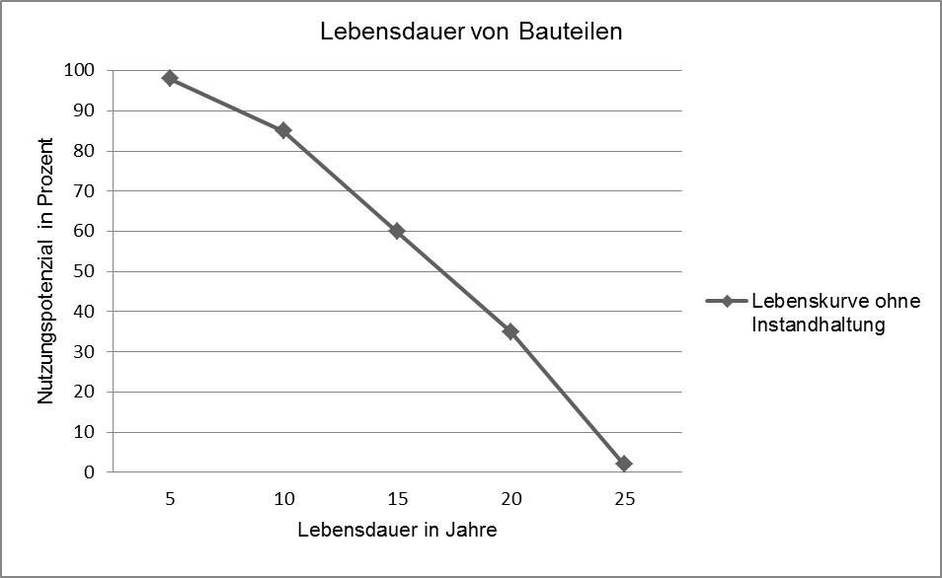
Abbildung 1: Beispiel für eine Abbildung

Quellenverzeichnis

Arbeitsschutzgesetz ArbSchG 1996 Gesetz über die Durchführung von Maßnahmen des Arbeitsschutzes zur Verbesserung der Sicherheit und des Gesundheitsschutzes der Beschäftigten bei der Arbeit. Bundesministerium der Justiz und für Verbraucher-schutz, 1996.
Bargstädt, Steinmetzger 2010 Bargstädt, Hans-Joachim; Steinmetzger, Rolf: Grundlagen des Baubetriebswesens: Skriptum zur Vorlesung. 4. überarbeitete Auflage. Weimar, 2013.
Bauch 2015 Bauch, Ulrich, Bargstädt, Hans-Joachim: Praxis-Handbuch Bauleiter: Bauleis-tungen sicher überwachen. Köln: Müller, 2015.
Böwe 2014 Böwe, Annelie: Analyse der Wechselbeziehungen verschiedener Gewerke zur Verbesserung der Arbeitssicherheit durch Einsatz von BIM. Masterarbeit. Weimar, 2014
buildingSMART e.V. 2015 buildingSMART e.V.: Besser Planen mit BIM. http://www.buildingsmart.de/, abgerufen am 27.05.2015.
DIN 1961 2012 VOB Vergabe- und Vertragsordnung für Bauleistungen – Teil B: Allgemeine Vertragsbedingungen für die Ausführung von Bauleistungen. Deutsches Institut für Normung e.V. (DIN), Ausgabe 09/2012
Melzner, Teizer, Zhang, Bargstädt 2013 Melzner, J., Teizer, J., Zhang, S., Bargstädt, H.-J. : Objektorientierte sicherheitstechnische Planung von Hochbauprojekten mit Hilfe von Bauwerksinformationsmodellen. In: Bauingenieur, Ausgabe 11/2013, S. 471-479.
Zhou, Whyte, Sacks 2012 Zhou, Wei ; Whyte, Jennifer ; Sacks, Rafael: Construction safety and digital design: A review. In: Automation in Construction, 22 (2012), S. 102-111.
Abbildungsverzeichnis

Abbildung 1: Beispiel für eine Abbildung 4

Tabellenverzeichnis

Tabelle 1: Beispiel für eine Tabelle 4

Anhang

Fortlaufende Seitenzahlen von Beginn der Arbeit über den gesamten Anhang bis hin zur Selbstständigkeitserklärung.
Die Verwendung von römischen Zahlen im Anhang ist zu vermeiden.

Selbstständigkeitserklärung

Ich versichere, dass ich die vorliegende Arbeit selbständig und nur unter Verwendung der angegebenen Quellen und Hilfsmittel angefertigt habe. Die Arbeit wurde weder in dieser oder einer ähnlichen Form noch in Auszügen bereits einer Prüfstelle vorgelegt.

Weimar, 18.02.2020 [Namen eingeben, Unterschrift]

